HDD-600계열 2879/2889 1/1
☆ B버튼을 누를 때마다 이하의 순서로 디지털 부분이 전환된다.
시간 모드 알이람 모드 스톱워치 모드 듀얼타임 모드
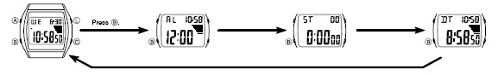

☆시간 날짜 맞추기
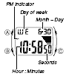
1. 시간, 날짜 모드에서 A버튼→ “초” 점멸 → C 버튼 → 세팅 → B 버튼 → 자리 이동 → C버튼 → 세팅 → 위와 같은 방법으로 시간 세팅→ A 버튼 종료

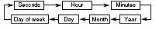

2. B 버튼을 누를 때마다 초 → 시간 →분 →년 →월 →일 →요일 →초 순으로 전환된다.
☆스톱워치 사용법
1/100초 단위로23시간59분59초99 (24시간계)까지 계측 가능. 이 범위를 지나가면 0부터 계속해서 계측한다.
■계측방법
스톱워치모드에서 B버튼을 누를 때마다 계측 개시/종료한다.
●일반 계측 *STOP한 후 다시 C버튼을 누르면 표시 되어 있는 타임에 계속해서 계측한다.
C → C → C → C → A
START STOP RESET STOP CLEAR
●split타임 계측 (중간 경과시간 계측)
C → A → A → C → A
START SPLIT 해제 STOP CLEAR
●1,2등 동시계측
C → A → C → A → A
Start 1등goal 2등goal 2등 타임 CLEAR
☆알람 사용법
■알람에 대해서
●일반 알람
설정한 시간이 되면 약20초 동안 소리가 난다.
●시보
매 정각마다 소리가 난다.

■알람 시간 세트
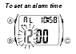
1. 알람 모드에서 A버튼→ “시” 점멸 → C 버튼 → 세팅 → B 버튼 → 자리 이동 → C버튼 → 세팅 → 위와 같은 방법으로 시간 세팅→ A 버튼 종료
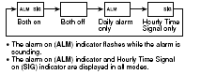
1. 알람 모드에서 C버튼을 누를 때마다
알람 시보ON→알람 시보 OFF→날짜 알람 → 년알람 으로 바뀌기 때문에 원하는 기능을 설정한다.
☆Dual Time 기능
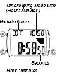
1. B 버튼으로 듀얼 타임 모드로 이동
2. A 버튼을 길게 누른다.
3. 시간 세팅 방식과 모든 방식 동일

☆특이 기능
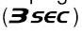
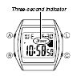
어느 모드에서 L 버튼 →

→ 라이트 점등시간을 세팅할 수 있다.

